Cadastrar Influências de Cálculos entre Vínculos
Sistema | SIGRH
Módulo | Administração de Pessoal
Usuários | Servidores e Funcionários da Administração de Pessoal
Perfil | Administrador DAP, Gestor DAP e Gestor Aposentadoria
Última Atualização | ver('', false);
Essa operação permite que o usuário cadastre as modificações de cálculos de tempo de serviço, sendo estas associadas com outros vínculos do servidor referente à outras Instituições Federais.
Para utilizar essa funcionalidade existem os seguintes caminhos:
- SIGRH -> Módulos -> Administração de Pessoal -> Aposentadoria -> Aposentadoria -> Influências de Cálculos Entre Vínculos -> Cadastrar. (Perfis Administrador DAP e Gestor DAP)
- SIGRH -> Módulos -> Aposentadoria -> Aposentadoria -> Aposentadoria -> Influências de Cálculos Entre Vínculos -> Cadastrar.(Perfil Gestor Aposentadoria)
Logo será exibida a tela Influências de Cálculos Entre Vínculos onde o usuário deverá cadastrar o cálculo que estará relacionado aos vínculos.
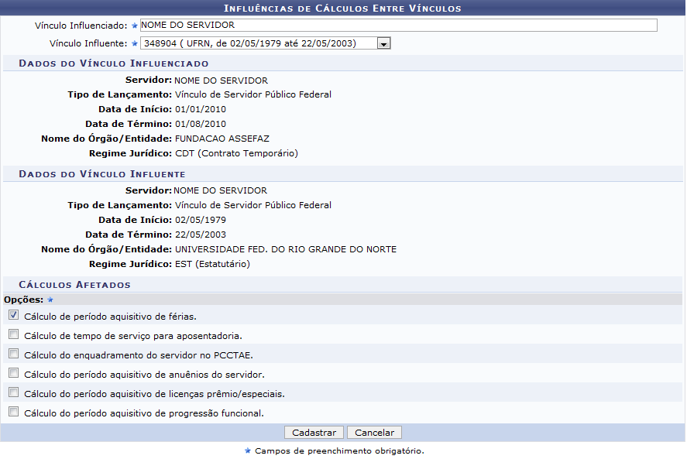Figura 1: Influências de Cálculos Entre Vínculos
O usuário deverá informar o Vínculo Influenciado e o Vínculo Influente. No campo Vínculo Influenciado o usuário poderá realizar a busca através da Matrícula do SIAPE ou pelo Nome do Servidor. Já no campo Vínculo Influente, o sistema exibirá as opções de acordo com o vínculo que o servidor possuir.
Ao informar os vínculos, o sistema exibirá suas informações gerais como nome do Servidor, Tipo de Lançamento, Data de Ínicio, Data de Término, Nome do Orgão/Entidade e Regime Jurídico.
É importante destacar que essa operação só será válida para servidores que possuam mais de um vínculo. Além disso, é necessário que a Data de Término do Vínculo Influente tenha sido encerrada antes da Data de Ínicio do Vínculo Influenciado.
O usuário deverá optar por qual cálculo deseja cadastrar no sistema. Para isso deverá selecionar pelo menos uma das opções presentes na área Cálculos Afetados, entre elas:
- Cálculo de período aquisitivo de férias;
- Cálculo de tempo de serviço para aposentadoria;
- Cálculo do enquadramento do servidor no PCCTAE;
- Cálculo do período aquisitivo de anuênios do servidor;
- Cálculo do período aquisitivo de licença/prêmios especiais;
- Cálculo do período aquisitivo de progressão funcional.
Para exemplificar informamos como Vínculo Influenciado o Nome do Servidor , Vínculo Influente UFRN de 02/05/1979 a 22/05/2003 e Cálculo Afetado Cálculo de período aquisitivo de férias.
Caso desista da operação, clique em Cancelar. Confirme a caixa de diálogo que será gerada posteriormente. Essa operação será válida sempre que esta opção estiver presente.
Após informar os dados desejados, clique em Cadastrar.
Em seguida, a mensagem de sucesso será exibida no topo da tela confirmando o procedimento.
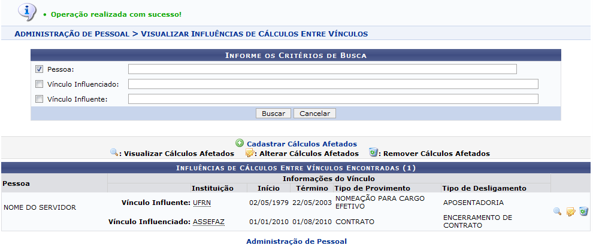Figura 2: Mensagem de Sucesso
Para retornar a página principal do módulo, clique em Administração de Pessoal ou Aposentadoria, de acordo com o perfil do usuário.
Nessa tela, o usuário poderá consultar outros vínculos relacionados aos servidores. Além disso, poderá alterar, visualizar e remover as Influências de Cálculos Entre Vínculos.
Para maiores informações e detalhamento acerca desta operação consulte Consultar/Alterar Influências de Cálculos Entre Vínculos presente nos Manuais Relacionados no final deste manual.
Bom Trabalho!

Manuais Relacionados
- Consultar/Alterar Influências de Cálculos Entre Vínculos
<< Voltar - Manuais do SIGRH

